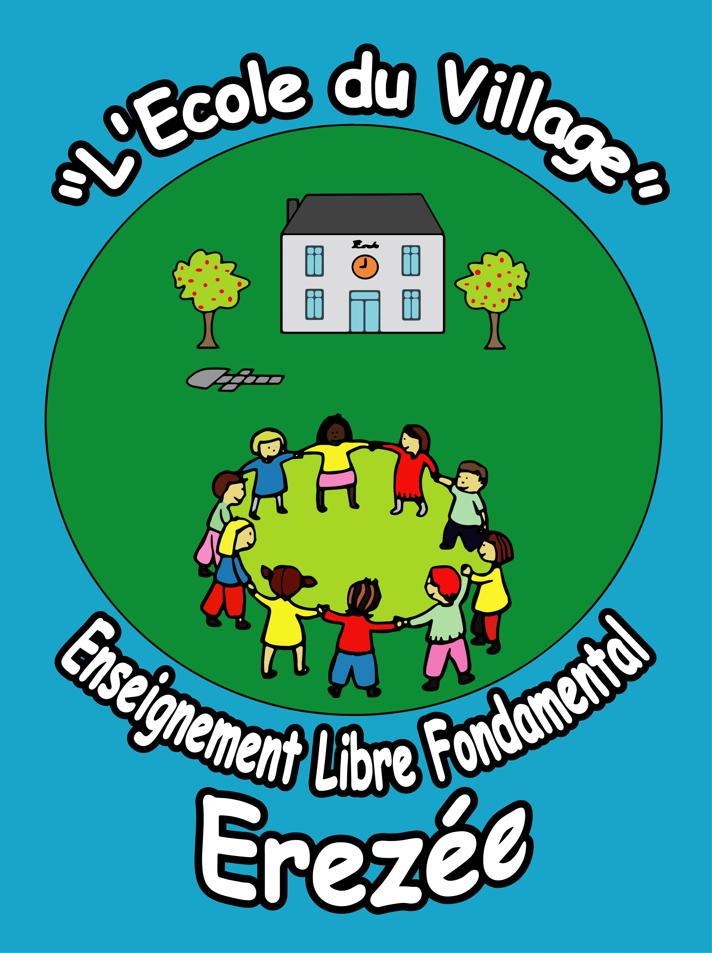

Projet d’école 2024 - 2025

- Ce que l’école propose aux enfants qui la fréquentent.

- Une école qui veut promouvoir la confiance en soi et le développement de la personne.

- Organiser une exposition de dessins, des travaux et des peintures en maternelle et en primaire.
- Afficher sur la porte de chaque classe un cadre avec la photo individuelle des enfants ou leur prénom, pour ainsi reformer le groupe classe.
- Présentation orale préparée en classe.
- Grandir via les classes de dépaysement.
- Découverte de l’environnement de l’école.
- Monter un spectacle en utilisant des techniques d’expression.
- Organiser des activités avec le centre du Planning Familial.
- Participer au concert de Noël et au spectacle de l’école.

- Une école qui veut amener chacun à s’approprier des savoirs et des compétences.

- Dans le cadre du Pacte d’Excellence, entrée dans le tronc commun des élèves de P5 et continuité de la mise en œuvre des contrats d’objectifs.
- Intégration de la citoyenneté et du PECA dans les apprentissages.
- Pratiquer l’évaluation formative.
- Faire verbaliser les enfants sur ce qu’ils ont déjà appris.
- Travailler la différenciation dans chaque discipline afin de remédier aux éventuelles lacunes.
- Moment de lecture libre : « lecture plaisir ».
- Visite mensuelle de tous les élèves de la bibliothèque afin de s’ouvrir à la culture de la lecture grâce à l’heure du conte pour les maternelles et au prêt de livre pour les primaires.
- Accorder de l’importance à l’orthographe en situation d’écriture.

- Une école qui prépare tous les élèves à devenir des citoyens responsables.

- Elire 2 élèves (P5-P6) qui représenteront l’école au conseil communal des enfants de la commune.
- Sensibiliser les enfants au respect de l’environnement.
- Fabrication de la macrâle pour le grand-feu d’Erezée.
- Moment commémoratif du 11 novembre et du 21 juillet en école et en communauté citoyenne.

- Une école qui assure des chances d’émancipation à tous les élèves.

- Apprendre des mots de base d’autres langues.
- Rédiger et respecter la charte de la classe, de l’école, de la cour, et du réfectoire.
- Des mises en situation au cours d’éducation physique où l’enfant découvre de nouvelles disciplines.
- Des journées sportives en collaboration avec le Centre sportif d’Erezée dans le but de promouvoir le sport.
- Participation au cross Adeps.

- Ce que l’école projette de réaliser dans un avenir proche.

  - A la journée portes-ouvertes, présenter les travaux réalisés pendant l’année scolaire aux parents…et rencontre avec les enseignants
  - Préparer et faire vivre une activité réalisée en classe aux autres classes de l’école, en rapport avec le thème de l’année.
  - Sortie éducative en école en rapport avec le thème de l’année et avec la découverte de la commune.
  - Réalisation d’un panneau feedback dans le but de laisser une trace sur ce qui a été retenu chaque période par les enfants.
  - Activités culturelles : théâtre, spectacles, expositions, concerts,…
  - Visite d’un musée et exploitation en classe s’y rapportant.
  - PECA : projet 13 en couleurs (création de panneaux décoratifs pour les cours de récréation).
  - Vivre un petit déjeuner à l’école, l’expérience vécue les années précédentes ayant été très appréciées par tous et très enrichissantes.
  - Une nuit à l’école pour la classe de Madame Valentine.

- Manière dont l’école envisage la communication entre les familles et l’école.

- A la journée portes-ouvertes, présenter les travaux réalisés pendant l’année scolaire.
- Utilisation du journal de classe.
- Communication des travaux réalisés à l’école.
- Réunions auxquelles sont conviés les parents, réunions de rentrée et individuelles.
- Diffusion du projet d’établissement.
- Réalisation d’un panneau « feedback » dans le but de laisser une trace sur ce qui a été retenu chaque mois par les enfants.
- Accueil des parents au début et à la fin de la journée.
- Mise à jour régulière du site Internet de l’école et du Facebook de l’école.
- Remise des bulletins avec rencontre des parents.

Document réalisé par l’équipe éducative.


Anne Silvestre

Stéphanie Adam
Valentine Delgombe
Alexia Docquier
Nadine Godelaine
Claire-Elise Liégeois
Solane Maréchal
Valentine Verbrugge
Vincent Collard
Sophie Robert

